특성 공학(Feature Engineering) 파이프라인 구현 및 성능 비교 실험.
2254680 컴퓨터공학과 김지윤

데이터셋 소개
미국의 인구조사 데이터를 기반으로 생성된 공개 데이터셋이다. 개인의 나이, 교육, 직업, 성별, 혼인 여부 등의 정보를 이용하여 연간 소득이 50K 초과인지를 예측하는 지도학습 문제이다
컬럼 설명 표
컬럼명 | 타입 | 설명
age | 수치형 | 나이
workclass | 범주형 | 고용 형태
fnlwgt | 수치형 | 인구 가중치
education | 범주형 | 교육 수준
education_num | 수치형 | 교육 수준 수치화
marital-status | 범주형 | 결혼 상태
occupation | 범주형 | 직업
relationship | 범주형 | 가족관계
race | 범주형 | 인종
sex | 범주형 | 성멸
capital-gain | 수치형 | 자본 이익
capital-loss | 수치형 | 자본 손실
hour-per-week | 수치형 | 주당 근무시간
native-country | 범주형 | 출생 국가
income | 타겟 변수 | 소득 구간

데이터 shape
32561 rows, 15 columns

탐색적 데이터 분석(EDA)
데이터 품질 문제
(1) 결측치
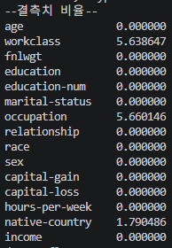
(2)이상치
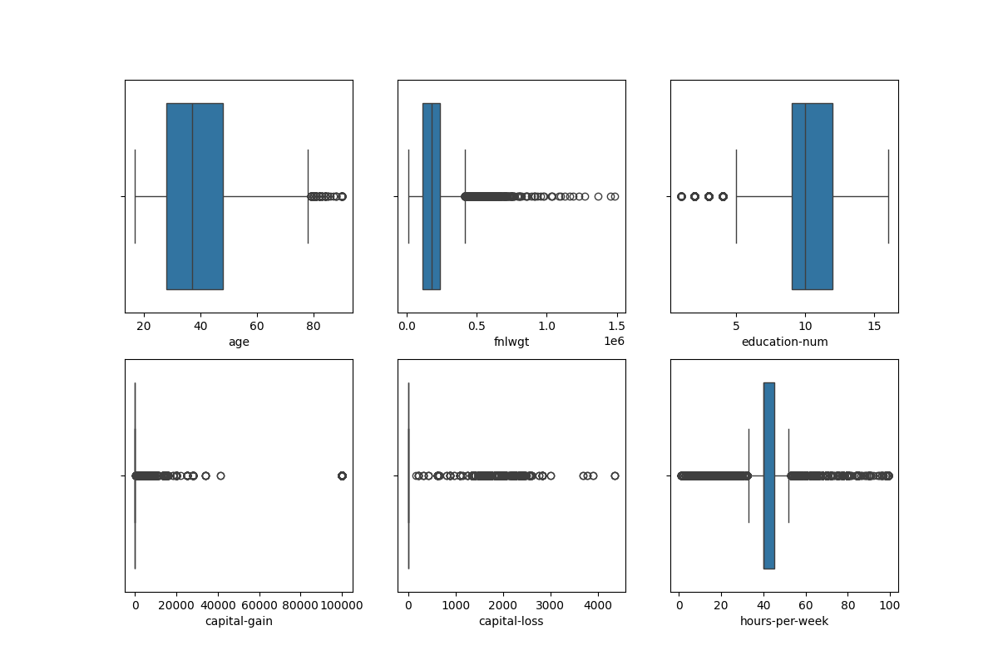
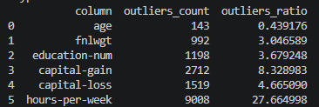
(3)변수 분포
